СНЕГОУБОРЩИК
ИНСТРУКЦИЯ ПО ЭКСПЛУАТАЦИИ
МОДЕЛЬ：ST2200

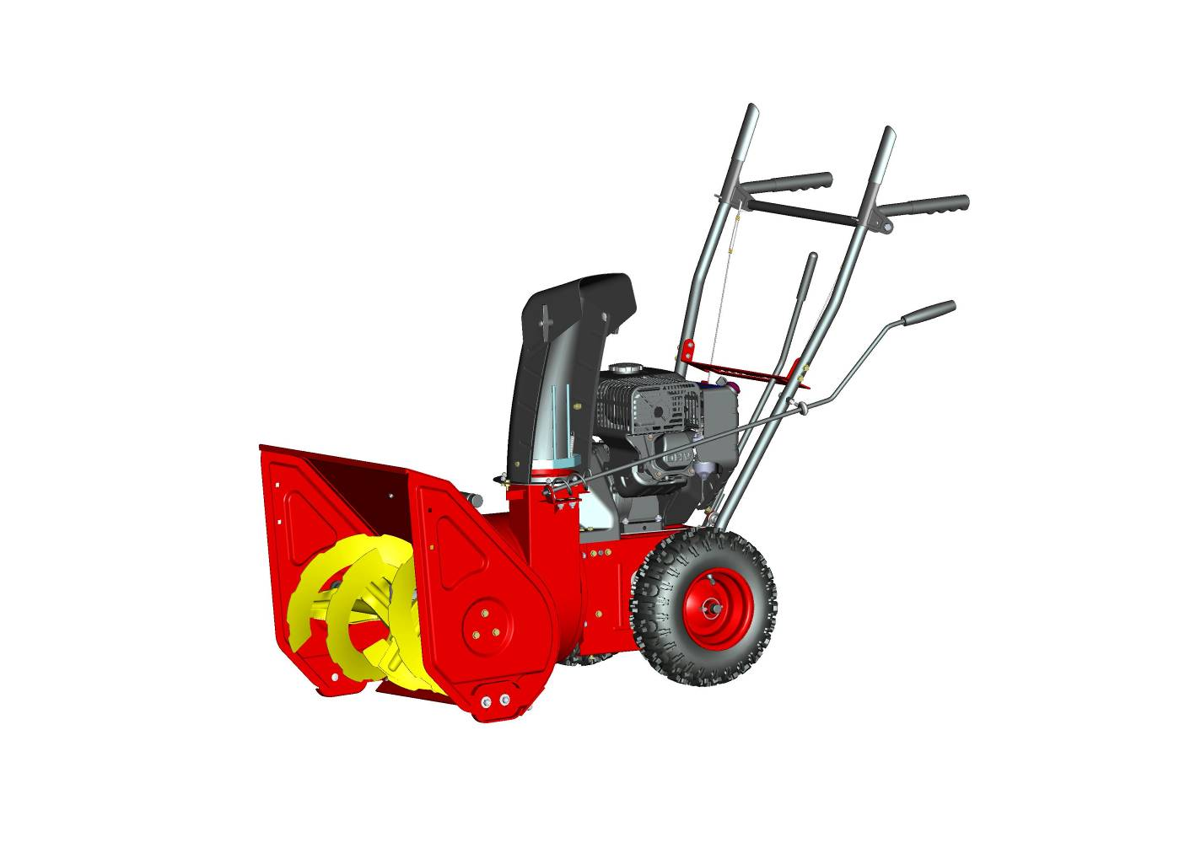

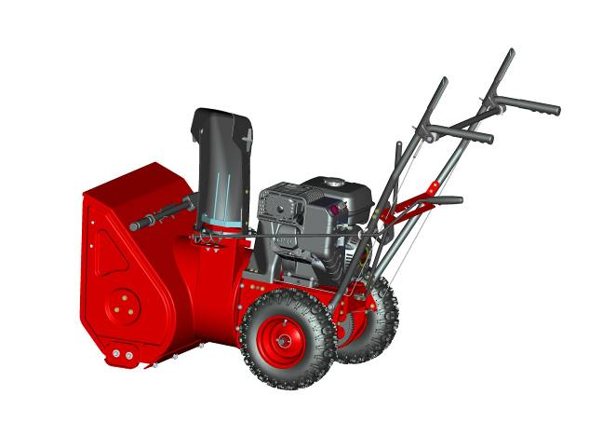
1
1
18
13

4
5
16
3
2
6
7
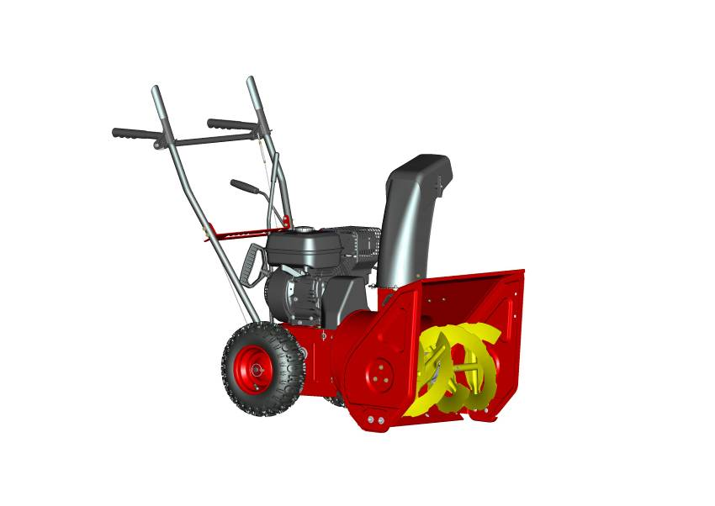
17
11
8

9

14
15

B
A
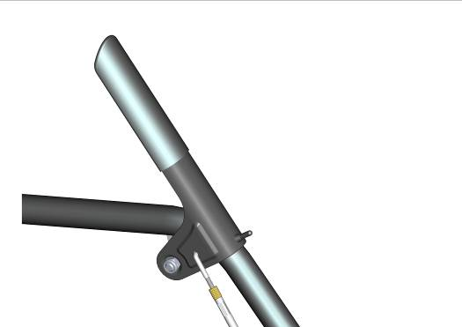
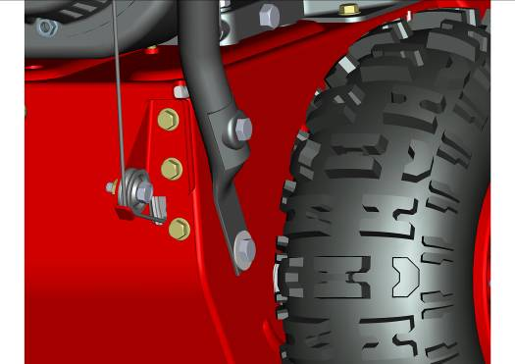
2
3
C

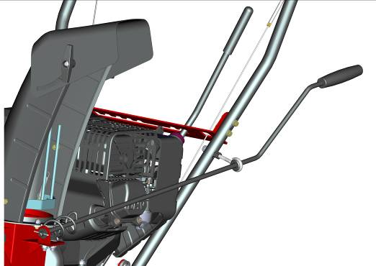
D
4
E
5
G
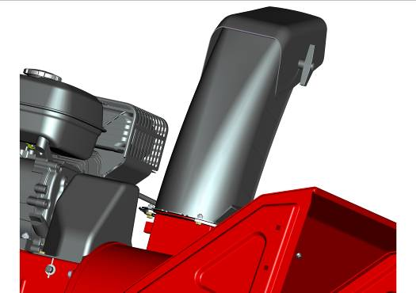
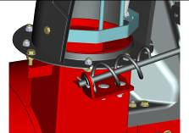
F

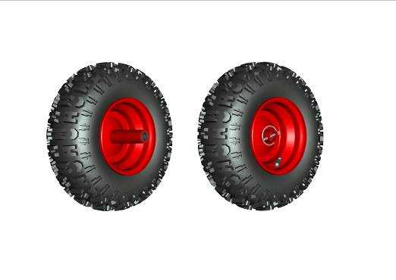
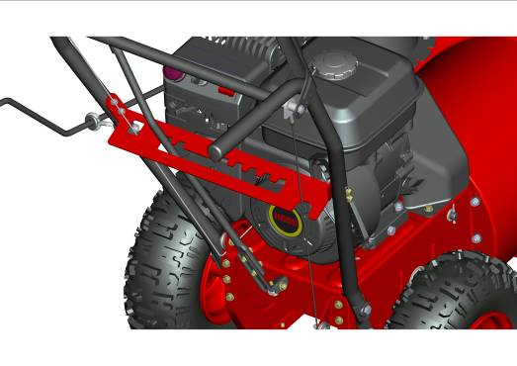
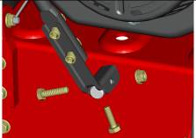
4
I
H
6
7
V
T
U
A
B
B

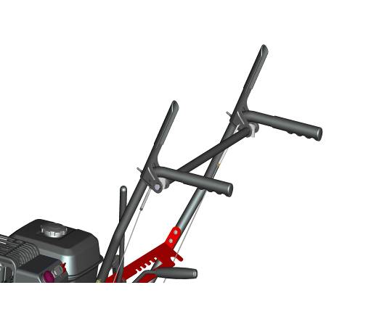
6
9
8

10
K
11
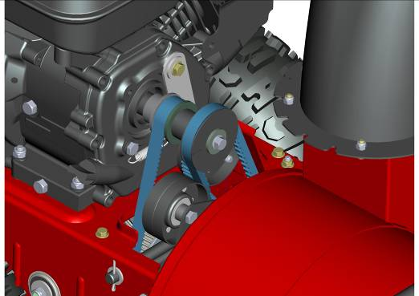
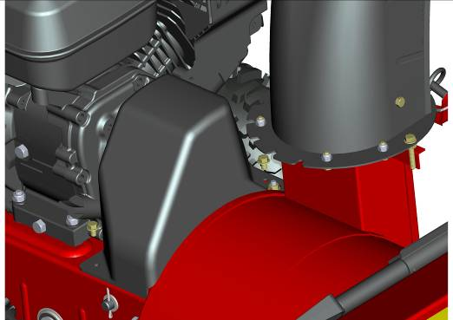
J

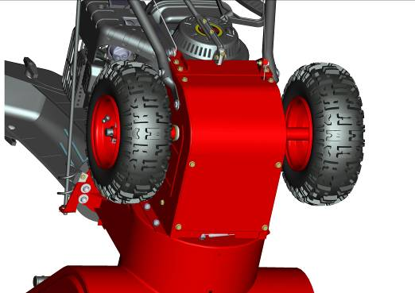
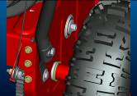
12
13
L
P
Q
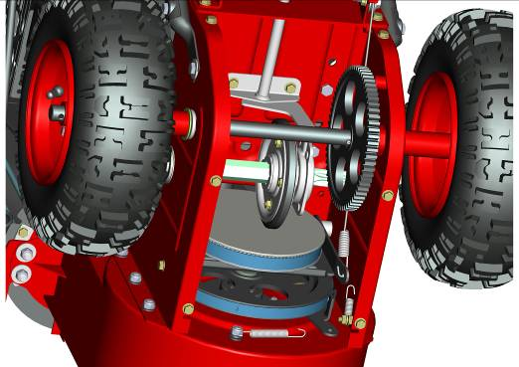
M
N
O
R

15
4-5cm
14
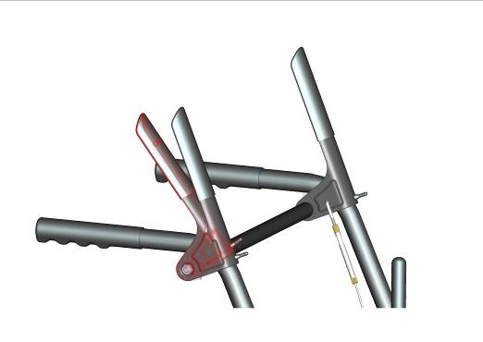
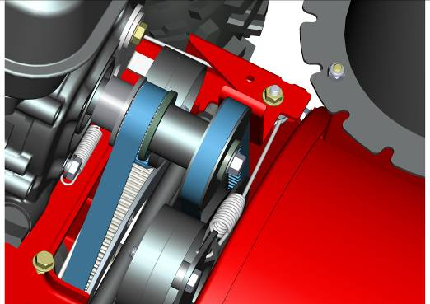
12
ИНСТРУКЦИЯ ПО ЭКСПЛУАТАЦИИ СНЕГОУБОРЩИКА
- Технические характеристики
Модель №: ST2200 ДВУХСТУПЕНЧАТЫЙ
Мощность: 6.5л.с./4.2кВ верхнеклапанный 4-тактный
Скорость: 3600/мин
Топливо: бензин
Объем бака: 3.5л
Ширина обработки: 550мм
Высота захвата: 550мм
Диаметр шнека: 300мм
Колеса: 13″ (33см)
Дальность отбрасывания: 8-12м
Уровень звуковой мощности (2000/14/EC) LwA: 100дБ(A)
Максимальная скорость вращения шнека: 1350 об/мин
Масса нетто: 76кг

- УСЛОВНЫЕ ОБОЗНАЧЕНИЯ
Следующие символы присутствуют на машине. Они напоминают Вам о безопасности и внимательности при использовании. Эти символы означают:

Осторожно.



Прочитайте и поймите инструкцию пользователя перед использованием снегоочистителя.


Опасно – вращающаяся лопасть.
Опасно – вращающийся шнек.

Не опускайте руки в разгрузочный лоток.


Убирайте ноги от вращающихся частей.

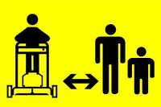
Держите снегоуборщик на безопасном расстоянии от стоящих рядом людей.


Никогда не направляйте разгрузочный лоток на стоящих рядом людей.


Отсоедините кабель свечи зажигания, и обратитесь к технической литературе, прежде чем выполнять ремонт или обслуживание.


Возможно возгорание.


Используйте средства органов защиты слуха.

3. ИНСТРУКЦИИ ПО ТЕХНИКЕ БЕЗОПАСНСТИ
- Общие сведения.
  - тщательно прочтите инструкцию. Хорошо ознакомьтесь с управлением и надлежащим использованием оборудования;
  - никогда не позволяйте детям или людям незнакомым с этой инструкцией использовать снегоуборщик. Местным законодательством могут быть установлены ограничения в отношении возраста лиц, допускаемых к управлению машиной;
  - не используйте машину, если поблизости находятся другие люди, в особенности дети или животные;
  - запомните, что оператор несет ответственность за несчастные случаи и причинение вреда другим людям или ущерба их собственности.

- Подготовка
  - При работе всегда надевайте крепкую обувь и длинные брюки. Никогда не пользуйтесь снегоуборщиком в обуви со скользкой подошвой;
  - Тщательно осмотрите зону очистки от снега и уберите все посторонние предметы;
  - ОСТОРОЖНО - Бензин легко воспламеняется:
-храните топливо в специально предназначенных для этого емкостях;
-заправляйте машину только на улице и не курите во время заправки;
-добавляйте топливо перед запуском мотора. Никогда не заправляйте бензин во время работы двигателя или пока двигатель не остыл;
-если бензин пролился, не заводите двигатель сразу, переместите его на сухой участок во избежание воспламенения до тех пор, пока пары бензина не рассеются;
-плотно завинтите крышку заливной горловины;
d) перед использованием, всегда сначала осмотрите машину на наличие изношенных или поврежденных деталей. Замените изношенные и поврежденные элементы и крепления для сбалансированной работы машины.

3) Эксплуатация
a) не работайте в закрытом помещении, где могут накопиться опасные угарные газы;
b) не управляйте снегоуборщиком в условиях плохой видимости или плохого освещения;
c) всегда находитесь в устойчивом положении;
d) никогда не бегите за машиной, двигайтесь со скоростью обычной ходьбы;
e) для ротационных снегоуборщиков на колесах, работа возможна только поперек склона, но не в направлении вверх-вниз;
f) проявляйте крайнюю осторожность, когда изменяете направление на склоне;
g) не работайте на чрезмерно крутых откосах;
h) будьте предельно осторожны давая задний ход или притягивая машину к себе;
i) не меняйте настройки регулятора оборотов двигателя и не перегружайте двигатель;
j) заводите двигатель точно в соответствии с инструкциями производителя, убрав ноги от частей машины;
k) не кладите ноги или руки рядом или под вращающиеся части;
l) никогда не поднимайте и не переносите машину с включенным двигателем;
m) остановите двигатель:
-когда оставляете машину;
-перед заправкой;
Перед чисткой, ремонтом и осмотром машины убедитесь в том, что вращающиеся части остановились.
• Перед тем как оставить машину, отключите все приборы, поставьте ее на нейтральную передачу, остановите двигатель и вытащите ключ зажигания.
• Никогда не используйте снегоуборщик в помещении кроме тех случаев, когда вы приносите или уносите его из места хранения. В этом случае оставьте двери открытыми. Выхлопные газы токсичны.
• Никогда не ездите вдоль склона. Двигайтесь только поперек склона. Будьте осторожны при изменении направления на склоне. Избегайте скользких склонов.
• Никогда не управляйте машиной при несоответствующей технике безопасности или без подходящих защитных устройств.
• Имеющиеся в наличии защитные устройства не должны быть отсоединены или отключены.
• Запрещается изменять настройки регулятора двигателя и перегружать двигатель. Возможность травм повышается при увеличении оборотов двигателя.
• Запрещается использовать снегоуборщик рядом ограждениями, автомобилями, оконными стеклами, откосами и др. без соответствующих настроек козырька выгрузного лотка.
• Не пускайте детей на убираемую территорию. Попросите другого взрослого проследить за ними.
• Не перегружайте машину, ведя ее на высокой скорости.
• Будьте аккуратнее при включении заднего хода. Перед движением задним ходом и во время движения следите за возможными препятствиями сзади;
• Никогда не направляйте разгрузочный желоб на находящихся рядом людей. Не позволяйте людям стоять перед машиной.
• Отсоединяйте шнек, когда перемещаете снегоуборщик или не пользуетесь им. • Используете только одобренные производителем запчасти.
• Никогда не используйте снегоуборщик в темноте или при плохом освещении.
• Всегда находитесь в устойчивой позиции и крепко держите рычаги управления.
• Запрещается использовать снегоуборщик на крыше.
• Не трогайте детали двигателя, так как они нагреваются во время работы. Вы можете получить ожоги.

4) Техобслуживание и хранение
a) держите в чистоте все крепежные элементы, чтобы быть уверенным в их рабочем состоянии;
b) Запрещается хранить машину с бензином в баке в зданиях, где пары бензина могут воспламенится от открытого огня или искр;
c) перед постановкой машины на хранение дайте двигателю остыть;
d) чтобы снизить вероятность возгорания, содержите двигатель, глушитель, аккумулятор и место для хранения бензина отдельно от растительных материалов;
e) аккуратно заменяйте изношенные и сломанные детали;
f) очистку топливного бака нужно делать вне помещения;
g) заменяйте поврежденные таблички с предостережениями и инструкциями.
i) дайте двигателю поработать несколько минут с подключенным шнеком после использования. Это предотвратит прихватывание шнека в замерзшем состоянии.
4. СБОРКА
Примечание: Положения “слева” и “справа” определены с точки зрения наблюдателя, находящегося позади снегоочистителя.

4.1 СОДЕРЖИМОЕ УАКОВКИ
В упаковке находятся:
- Один снегоуборщик
- Один регулировочный рычаг
- Один рычаг переключения передач
- Один разгрузочный желоб
- Один комплект инструкций
- Один комплект для сборки

4.2 РАСПАКОВКА
1. Выньте все незакрепленные детали из картонной коробки.
2. Обрежьте пластиковую ленту, скрепляющую регулировочный рычаг и рычаг переключения передач.
3. Обрежьте четыре угла коробки и отогните ее боковины в стороны.
4. Вывинтите винты (Х), крепящие башмаки к основанию. См. рис. 1.
5. Откатите снегоуборщик с коробки.
5. Обрежьте пластиковую ленту, скрепляющую управляющие тросы под рукояткой.

4.3 РУКОЯТКА, СМ. РИС. 2, 3
1. Подвесьте на шнек и провод выборки Z-образные наконечники на их рукоятках.
2. Соберите рукоятку из следующих частей:
A Четыре гайки
B Две опорные пластины для верхних гаек
C Два кольцевых прокладки для нижних гаек
3. Затяните четыре гайки.

4.4 СНЕГОРАЗГРУЗОЧНЫЙ ЖЕЛОБ, СМ. РИС. 4
1. Совместите разгрузочный желоб (D) на фланце с червячной передачей.
2. Смонтируйте три детали тележки (E) вместе с двумя винтами на каждой детали.
3. Произведите соответствующую затяжку.

4.5 РЕГУЛИРОВОЧНЫЙ РЫЧАГ, РИС. 5
1. Соедините болт с кольцом (F) с рычагом.
2. Вставьте конец вала в пластиковый переходник с резьбой и прикрепите червячную передачу к разгрузочному лотку.
3. Закрепите при помощи установочного штифта (G).
4. Проверьте работоспособность разгрузочного желоба, повернув его в крайние положения в обоих направлениях. Желоб должен беспрепятственно поворачиваться.

4.6 РЫЧАГ КОРОБКИ ПЕРЕДАЧ, РИС. 6
Соедините рычаг коробки передач и вал коробки передач следующим образом:
1. Расположите рычаг в разъем шнека и поставьте рычаг (H) на первую передачу. См. Рис. 6.
2. Соедините гайкой (I) угловую муфту и вал. Затяните гайку.
3. Затяните верхние гайки (T) между рычагом коробки передач и угловой муфтой.
4. Затяните нижние гайки (U) между рычагом коробки передач и угловой муфтой.
5. Затягивайте гайки (V) пока рычаг коробки передач не встанет на место передачи в кожухе коробки передач.
6. Поставьте машину на колеса.

4.7 ПРОВЕРКА ТРОСОВ УПРАВЛЕНИЯ
Перед первым применением снегоочистителя может потребоваться регулировка тросов управления.
См. раздел РЕГУЛИРОВКА ТРОСОВ УПРАВЛЕНИЯ ниже.

4.8 ДАВЛЕНИЕ В ШИНАХ
Проверьте давление воздуха в шинах. См. “6.5”.
5. ОРГАНЫ УПРАВЛЕНИЯ
Глушитель двигателя оснащен защитной решеткой. Двигатель можно запустить, только когда эта решетка установлена на место и не повреждена.
Рис. 1.
5.1 ДРОССЕЛЬ (16)
Служит для управления частотой вращения двигателя. Дроссель имеет два положения:

1. Полный газ

2. Холостой ход.

5.2 ЗАСЛОНКА (3)
Используется для запуска холодного двигателя. Заслонка имеет два положения:


- Заслонка открыта.


2. Заслонка закрыта (для запуска холодного двигателя)

5.3 КЛЮЧ ОСТАНОВКИ (13)
Используется для остановки двигателя. Ключ остановки имеет два положения:


0– Двигатель остановлен, не может работать.

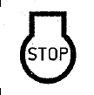
1– Мотор заводится, мотор работает.

5.4 ПУСКОВАЯ РУКОЯТКА (12)
Пуск при помощи механического стартера.

5.5 ЩУП(15)

Используется для заливки и проверки уровня масла в двигателе.
Имеются две отметки уровня:
FULL(Полный) = максимальный уровень масла
ADD(Добавить) = минимальный уровень масла
5.6 КРЫШКА ЗАЛИВНОЙ ГОРОЛИНЫ(8)

Используется для заливки бензина.

5.7 ТОПЛИВНЫЙ КРАН(3)
Топливный кран открывает доступ бензина в карбюратор. Когда машина не используется, топливный кран должен быть закрыт.
Вниз - открыт.
Направо - закрыт.

5.8 ПРОБКА ОТВЕРСТИЯ ДЛЯ СЛИВА МАСЛА (14)
Используется для слива использованного моторного масла при его замене.

5.9 ЗАЩИТНЫЙ КОЛПАЧОК СВЕЧИ ЗАЖИГАНИЯ (1)
Колпачок легко снимается вручную. Под колпачком расположена свеча зажигания.
5.10 РЫЧАГ КОРОБКИ ПЕРЕДАЧ (4)
Машина имеет 5 передач переднего хода и 2 заднего хода.
Рычаг переключения передач не следует перемещать, если нажат рычаг муфты сцепления.

5.11 РЫЧАГ МУФТЫ СЦЕПЛЕНИЯ - ВОЖДЕНИЕ (6)
Колеса приводятся в действие, если рычаг вставлен в коробку передач и переведен в направлении рукоятки.
Размещен слева от рукоятки.

5.12 РЫЧАГ МУФТЫ СЦЕПЛЕНИЯ - ШНЕК (7)


Если рычаг нажат вниз по направлению к рукоятке, включаются шнек и вентилятор.
Размещен справа от рукоятки.

5.13 РЕГУРИЛОВОЧНЫЙ РЫЧАГ (5)
Изменение направления отбрасывания снега.

1. Поворот по часовой стрелке – разгрузочный желоб поворачивается влево.


2. . Поворот по часовой стрелке – разгрузочный желоб поворачивается влево.

5.14 БАШМАКИ ПРИЦЕПА (11)
Служит для регулировки кожуха шнека относительно уровня поверхности.

5.15 БЛОКИРОВКА КОЛЕС
См рис. 7. Левое колесо устанавливается на колесный вал с помощью установочного штифта. Установочный штифт может находится в двух позициях:
A) Внутренняя позиция – двухколесная езда.
B) Внешняя позиция – одноколесная езда. Упрощает процесс поворота.
- Используется при зажигании машины.
- Во время хранения.

5.16 РЕГУЛЯТОР ДЕФЛЕТОРА(9)
Ослабьте гайку с ушком и отрегулируйте дефлектор до нужной высоты.

Вниз – уменьшенное расстояние отбрасывания снега.


Наверх - увеличенное расстояние

6. ИНСТРУКЦИЯ ПО ЭКСПЛУАТАЦИИ СНЕГООЧИСТИТЕЛЯ.

6.1. ОБЩАЯ ИНФОРМАЦИЯ.
Не включайте двигатель, пока не будут выполнены все меры, указанные в разделе СБОРКА.
Никогда не пользуйтесь снегоуборщиком, не прочитав и не разобравшись в инструкции и не ознакомившись со всеми табличками с предупреждениями и указаниями, которые прикреплены к корпусу машины.
При использовании, техническом обеспечении и обслуживании всегда пользуйтесь защитными очками или шлемом с защитным щитком.

6.2. ПОДГОТОВКА К ПУСКУ.
Некоторые снегоуборщики поставляются без масла в двигателе. Перед использованием заправьте двигатель маслом.
Не запускайте двигатель без масла, иначе он может быть серьезно поврежден.

1. Поставьте машину на ровную поверхность.
2. Выньте щуп для измерения уровня масла и залейте масло до отметки FULL (рис.8)
3. Используйте синтетическое масло SAE 5W30 - 10W40 в соответствии с назначением по A.P.I “SF”, “SG” или “SH”.
4. Емкость картера: 0,45 л.
Перед использованием всегда проверяйте уровень масла. При проверке масла снегоуборщик должен всегда находиться на ровной поверхности.

6.3. ЗАПРАВКА БЕНЗОБАКА БЕНЗИНОМ.
Всегда используйте неэтилированный бензин. Не используйте смесь бензина с маслом для двухтактных двигателей.
ВНИМАНИЕ! Помните, что неэтилированный бензин – скоропортящийся продукт; не покупайте бензина больше, чем сможете использовать в течение тридцати дней.
Бензин легко воспламеняется. Храните топливо только в специально предназначенных для этого емкостях.

Храните бензин в прохладном, хорошо проветриваемом месте – не в доме. Храните бензин в недоступном для детей месте.

Заправлять или дозаправлять машину бензином следует только на открытом воздухе; при заправке и дозаправке не курить. Перед запуском двигателя залейте топливо в топливный бак. Запрещается снимать крышку заливной горловины или заливать бензин, пока двигатель работает или не остыл.
Не заправляйте бензобак до самого верха. После заправки плотно завинтите крышку заливной горловины и, если при заправке бензин разлился, насухо протрите следы.

6.4. ЗАПУСК ДВИГАТЕЛЯ (РИС.1).
Запрещается касаться частей двигателя в процессе работы и в течение 30 минут после работы, так как они нагреты до высокой температуры. Вы можете получить ожоги.
Запрещается заводить двигатель внутри помещения. Выхлопные газы содержат моноксид углерода – очень токсичный газ.

1. Убедитесь, что рычаги муфт сцепления (6) и шнека (7) находятся в нерабочем состоянии.
2. Установите выключатель в положение “1”.
3. Поверните заслонку (3) в положение «Закрыто». Примечание: если двигатель прогрет, заслонку использовать не требуется.
4. Потяните шнур стартера пока не почувствуете сопротивление. Запустите двигатель, резко потянув шнур.
5. После запуска двигателя поворачивайте заслонку, пока она полностью не откроется.

6.5. ВЫКЛЮЧЕНИЕ ДВИГАТЕЛЯ.
1. Отпустите оба рычага муфт сцепления. Примечание: Если снегоуборщик будет продолжать вращаться, обратитесь к разделу РЕГУЛИРОВКА УПРАВЛЯЮЩИХ ТРОСОВ, приведенному ниже.
2. Установите выключатель в положение “0”.

6.6. ПУСК.
1. Выполните пуск двигателя, как описано выше. Перед использованием дайте двигателю поработать в течение нескольких минут, чтобы он прогрелся.
2. Отрегулируйте дефлектор разгрузочного желоба.
3. Поверните регулировочный рычаг и установите дефлектор так, чтобы снег отбрасывался по ветру.
Рычаг переключения передач не следует перемещать, если нажат рычаг муфты сцепления.

4. Переведите рычаг переключения передач в требуемое положение.
5. Нажмите по направлению вниз рычаг муфты шнека для приведения в действие шнека и вытяжного вентилятора.
Следите за вращением шнека и за тем, чтобы руки, ноги, волосы и незакрепленные края одежды были удалены от движущихся частей машины.

6. Опустите рычаг муфты шнека. После этого снегоуборщик будет перемещаться вперед или назад в зависимости от положения, в которое переводится рычаг переключения передач.

6.7. СОВЕТЫ ПО УПРАВЛЕНИЮ.
Во время работы двигатель и окружающие его детали сильно нагреваются. Вы можете получить ожоги.

1. Всегда регулируйте скорость, в зависимости от объема снега. Регулируйте скорость при помощи рычага переключения передач.
2. Снег лучше всего убирать сразу после того, как он выпал.
3. Всегда следите за тем, чтобы снег отбрасывало по ветру.
4. Отрегулируйте положение башмаков при помощи винтов (поз. 11 на рис. 1) в соответствии с состоянием поверхности:
- При уборке снега с ровной поверхности, например с асфальта, башмаки должны находиться на уровне примерно 3 мм под скребком.
- При уборке снега с неровной поверхности, например с гравия, башмаки должны находиться на уровне примерно 30 мм под скребком.
Отрегулируйте башмаки так, чтобы гравий и камни не попали в снегоуборщик. При высокой скорости выброса существует опасность получения травм.

Убедитесь в том, что башмаки одинаково отрегулированы с обеих сторон.
5. Отрегулируйте скорость так, чтобы обеспечить равномерный выброс снега.
Если разгрузочный желоб забит снегом, то, прежде чем очистить желоб, выполните следующее:
- Отпустите оба рычага муфт.
- Остановите двигатель.
- Выньте ключ зажигания из замка.
- Отсоедините кабель от свечи зажигания.
- Не просовывайте руки внутрь желоба или шнека.
Используйте деревянную палочку.

6.8. ЗАВЕРШЕНИЕ РАБОТЫ.
1. Проверьте, нет ли ослабленных и поврежденных деталей. При необходимости замените
поврежденные детали.
2. Затяните ослабленные винты и гайки.
3. Очистите машину от снега.
4. Несколько раз переключите устройства управления вперед и назад.
5. Переведите заслонку в положение закрыто.
6. Отсоедините кабель от свечи зажигания.
Не накрывайте машину, пока не остынут двигатель и глушитель.

7. ТЕХНИЧЕСКОЕ ОБСЛУЖИВАНИЕ.

7.1. ГРАФИК ТЕХНИЧЕСКОГО ОБСЛУЖИВАНИЯ.
Операция по техническому обслуживанию | Частота | Тип | Рисунок/ Параграф
Замена масла двигателя | После первых 2 часов, затем через каждые 50 часов работы | SAE 5W30 -10W40 | Этот
Проверка приводных ремней | После первых 2 часов, затем каждый год |  | 7.2
Смазка соединений | 10 часов | Масло 10 W | Этот
Давление в шинах | 50 часов |  | Этот
Проверка/замена свечи зажигания | 100 часов | TORCH F7RTC | Этот
7.2. Замените масло после первых 2 часов работы, затем заменяйте после 50 часов работы или один раз в сезон. Масло следует менять, когда двигатель нагрет.
Сливайте моторное масло сразу после остановки двигателя. Будьте предельно аккуратны оно может быть очень горячим. Перед сливом масла дайте двигателю немного остыть в течение нескольких минут.

1. Слегка наклоните снегоуборщик так, чтобы пробка отверстия для слива масла находилась в самой нижней точке двигателя (поз. 14 на рис. 1).
2. Отвинтите пробку отверстия для слива масла.
3. Дайте маслу стечь в контейнер.
4. Завинтите пробку отверстия для слива масла.
5. Залейте новое масло: Требуемые тип и количество масла указаны в приведенном выше разделе ПОДГОТОВКА К ПУСКУ.

7.3. СВЕЧА ЗАЖИГАНИЯ.
Проверяйте свечу зажигания каждый год или через каждые 100 часов эксплуатации.
Если электроды обгорели, очистите их и установите на место свечу зажигания. Изготовитель двигателя рекомендует использовать следующие свечи: LD F5TC или свечи, эквивалентные им по рабочим характеристикам. Правильный искровой промежуток: 0,7-0,8 мм.

7.4. КАРБЮРАТОР.
Карбюратор отрегулирован на заводе-изготовителе. Если вам требуется регулировка карбюратора, обратитесь в официальный сервисный центр.

7.5. ДАВЛЕНИЕ В ШИНАХ.
Для достижения наилучшего качества работы давление воздуха в обеих шинах должно быть одинаковым.
Не забудьте надеть колпачки на клапаны для предотвращения попадания обрезков в шток клапана при накачивании шин.
Рекомендуемое давление в шинах: 1,5 бар.

7.6. СМАЗКА.
Перед обслуживанием убедитесь в том, что:
- двигатель выключен;
- кабель отсоединен от свечи зажигания.

7.6.1. СОЕДИНЕНИЯ.
См. рис. 9. Перечисленные ниже соединения следует смазывать через каждые 10 часов использования машины, а также перед ее длительным хранением.
Следует использовать масло типа 10W.
• Подшипники рычагов
• Рычаг регулировки натяжения приводного ремня
• Рычаг регулировки натяжения ремня шнека

7.6.2 КОРОБКА ПЕРЕДАЧ.
Никакие детали внутри коробки передач не нуждаются в смазке. Все вкладыши и втулки подшипника имеют постоянную смазку и не требуют технического обслуживания. Смазывание этих деталей приведет лишь к попаданию консистентной смазки на фрикционное колесо и ведущий диск, что может привести к повреждению резиновой поверхности фрикционного колеса.
Перед длительным хранением эти детали следует слегка протереть масляной ветошью для защиты от коррозии.

8. ОБСЛУЖИВАНИЕ И РЕМОНТ.
Перед обслуживанием убедитесь в том, что:
- двигатель выключен;
- кабель отсоединен от свечи зажигания.

Если в соответствии с инструкциями машину следует поднять за переднюю часть и установить на кожух шнека, то следует заранее слить топливо из топливного бака.
Слейте топливо на открытом воздухе, только после того как остынет двигатель. Запрещается курить во время слива топлива.
Слейте топливо в емкость, специально предназначенную для хранения бензина.

8.1. ПОИСК И УСТРАНЕНИЕ НЕИСПРАВНОСТЕЙ.
Неисправность | Возможная причина | Устранение
Двигатель не запускается. | Залита свеча. | Повторите попытки запуска в выключенном положении полного газа дроссельной заслонки.
Двигатель не запускается. | Наличие воды в топливе или старое топливо. | Слейте содержимое бака и залейте в него новое топливо.
Двигатель не запускается. | Прочее. | Тщательно проверьте процедуру запуска в соответствии с данной инструкцией.
Двигатель запускается с трудом или плохо работает. | Неисправность свечи зажигания. | Замените свечу зажигания.
Двигатель запускается с трудом или плохо работает. | Заблокирована вентиляция колпачка заливочного отверстия. | Прочистите вентиляцию.
Шнек не вращается. | Заблокирован вследствие  наличия постороннего предмета. | Прочистить.
Шнек не вращается. | Поломка срезного штифта. | Замените срезанный штифт.
Шнек не вращается. | Приводной ремень шнека проскальзывает. | Произведите регулировку ремня и троса.
Шнек не вращается. | Приводной ремень шнека разорван. | Замените ремень.
Шнек не останавливается при опускании рычага. | Приводной ремень шнека не  отрегулирован. | Произведите регулировку  ремня.
Шнек не останавливается при опускании рычага. | Направляющая привода шнека не отрегулирована. | Произведите регулировку  направляющей.
Снегоуборщик поворачивается в одну сторону. | Давление в шинах не одинаково. | Произведите регулировку  давления в шинах.
Снегоуборщик поворачивается в одну сторону. | Только одно колесо является приводным. | Проверьте стопоры колес.
Снегоуборщик поворачивается в одну сторону. | Башмаки отрегулированы  неодинаково. | Произведите регулировку  лезвия скребка и башмаков.
Снегоуборщик поворачивается в одну сторону. | Лезвия скребков отрегулированы неодинаково. | Произведите регулировку  лезвия скребка и башмаков.

8.2. РЕГУЛИРОВКА ЛЕЗВИЯ СКРЕБКА И БАШМАКОВ.
Лезвие скребка и башмаки изнашиваются в процессе длительного использования.
Отрегулируйте скребок (обязательно вместе с башмаками), установив необходимое расстояние между скребком и полом.
Скребок и башмаки двустороннего действия, поэтому при изнашивании рабочей поверхности с одной стороны, их можно перевернуть. Рис. 5.7.

8.3. ОБЩИЕ СВЕДЕНИЯ О РЕМНЯХ.
Приводные ремни следует проверить (и при необходимости регулировать) первый раз после 2 – 4 часов эксплуатации, а затем - в середине каждого сезона. Ремни следует проверять дважды в год. Ремни специально разработаны для этой машины. Вместо старых следует установить новые фирменные ремни, купленные у Вашего дистрибьютера или в официальном сервисном центре компании. При регулировке или замене ремней следует также отрегулировать тросы управления (см. ниже).

8.4. ЗАМЕНА РЕМНЯ ШНЕКА.
Ремень привода шнека (K) изображен на рис. 10.
1. Отсоедините кабель зажигания от свечи зажигания.
2. Снимите защитную крышку ремня, ослабив два винта. См. Рис. 12.
3. Ослабьте шесть винтов и снимите нижнюю пластину. См. рис. 11.
4. Снимите левое колесо.
5. См. рис. 13. Снимите пружину (O) и стопорный винт (N).
6. См. рис. 13. Отвинтите гайку вала (P) и переместите шестигранный вал (M) влево. Соблюдайте осторожность, чтобы не повредить подшипник, шайбу (Q) и фрикционное колесо (L).
7. См. рис. 13. Удерживайте тормоз (R) и удалите ремень шнека.
8. Установите все снятые детали на место в порядке, обратном порядку разборки. ОБРАТИТЕ ВНИМАНИЕ! Следует использовать только фирменные ремни STIGA.
9. Отрегулируйте трос управления в соответствии с приведенными ниже инструкциями.

8.5. ЗАМЕНА ПРИВОДНОГО РЕМНЯ.
Ремень привода (J) изображен на рис. 10.
1. Снимите приводной ремень шнека, как описано выше.
2. Когда все части будут разобраны, снимите ремень привода.
3. Установите все снятые детали на место в порядке, обратном порядку разборки. ОБРАТИТЕ ВНИМАНИЕ! Следует использовать только фирменные ремни STIGA.
4. Отрегулируйте трос управления в соответствии с приведенными ниже инструкциями.

8.6. РЕГУЛИРОВКА ТРОСОВ УПРАВЛЕНИЯ.
При замене ремней следует также отрегулировать тросы управления (см. ниже).

8.6.1. РЕГУЛИРОВКА ТРОСА ШНЕКА.
1. Снимите защитный колпачок свечи зажигания.
2. Снимите защитную крышку ремня, ослабив два винта. См. Рис. 10.
3. Нажмите по направлению вниз рычаг шнека (поз. 7 на рис. 1) и следите за пружиной (S на рис. 21). При нажатии рычага удлинение пружины должно составлять около 5 мм.
4. Если необходима регулировка, отцепите трос от рычага. См. Рис. 2.
5. Закрутите ниппель Z в нужном направлении и закрепите его на рукоятке.
6. Проверьте регулировку в соответствии с приведенной выше позицией 3 и в случае необходимости произведите новую регулировку.
7. Установите все снятые детали на место в порядке, обратном порядку разборки.

8.6.2. РЕГУЛИРОВКА ТРОСА ПРИВОДА.
1. Проверьте зазор плеча рычага. Зазор должен быть 40-50 мм. См. рис. 14.
2. На время регулировки отсоедините трос от рукоятки управления. См. рис. 2.
3. Закрутите ниппель Z в нужном направлении и установите его обратно на рукоятку управления.
4. Снова проверьте зазор согласно вышеприведенному пункту 1 и при необходимости повторите регулировку.
8.7. Замена фрикционного колеса.
1. Произведите разборку ремня шнека в соответствии с приведенными выше инструкциями.
2. Убедитесь в том, что фрикционное колесо и ведущий диск полностью очищены от смазочного масла и консистентной смазки. В случае необходимости замените фрикционное колесо.
3. Установите все снятые детали на место в порядке, обратном порядку разборки. См. также пункт 7.4.

8.8. ЗАМЕНА СРЕЗНЫХ БОЛТОВ.
Шнек прикреплен к валу специальными болтами, которые разрушаются при попадании посторонних предметов в кожух шнека.
Используйте только запчасти фирмы-изготовителя. Использование болтов других типов может привести к выходу машины из строя.

1. Остановите двигатель.
2. Отсоедините кабель от свечи зажигания.
3. Убедитесь в том, что все вращающиеся детали остановились.
4. Извлеките посторонний предмет из шнека.
5. Совместите отверстия на вале и на шнеке.
6. Удалите части сломанного болта.
7. Установите новый фирменный болт.

9. ХРАНЕНИЕ.
Запрещается хранить снегоуборщик с бензином, залитым в топливный бак, в помещении с плохой вентиляцией. Пары бензина могут вступить в контакт с источниками открытого пламени, искрами, огнем сигарет и т.п.

Если Вы не намерены пользоваться снегоочистителем больше 30 дней, рекомендуется принять следующие меры:
1. Опорожните бензобак.
2. Включите двигатель и дайте ему поработать, пока не закончится топливо.
3. Замените моторное масло, если масло использовалось в течение 3 месяцев.
4. Снимите свечу зажигания и налейте немного моторного масла (примерно 30 мл) в отверстие. Несколько раз проверните коленчатый вал двигателя. Ввинтите свечу зажигания.
5. Тщательно очистите всю машину.
6. Смажьте все детали, как указано в разделе СМАЗКА, приведенном выше.
7. Проверьте снегоуборщик на наличие повреждений. При необходимости выполните ремонт.
8. Закрасьте все поврежденные участки красочного покрытия.
9. Покройте открытые металлические поверхности антикоррозионным составом.
10. По возможности, храните снегоуборщик в помещении.

10. МЕРЫ ПРИ ОБНАРУЖЕНИИ ПОЛОМОК.
Официальные сервисные центры оказывают услуги ремонта и обслуживания. При этом используются только запчасти фирмы-изготовителя.
Вы можете выполнить простой ремонт самостоятельно? Используйте только запчасти фирмы-изготовителя. Специально разработанные для этой машины, они существенно облегчают выполнение работ.
Запасные части можно приобрести у Вашего официального дилера или в сервисных центрах. При заказе запасных частей укажите номер модели и год приобретения машины, а также номер и тип двигателя.

10. УСЛОВИЯ ПРОДАЖИ.
Гарантия распространяется на дефекты изготовления и некачественные материалы. Покупатель обязан строго следовать инструкциям, приведенным в поставляемой документации.
Гарантия не распространяется на повреждения, возникшие вследствие:
- отказа покупателя от ознакомления с сопровождающей документацией
- небрежного обращения,
- неправильного или запрещенного способа использования или сборки,
- использования запасных частей других фирм-производителей,
- использования принадлежностей, не поставляемых или не одобренных компанией GGP
Гарантия также не распространяется на:
- изнашиваемые компоненты, такие как приводные ремни, шнеки, фары, колеса, срезные болты и провода;
- естественный износ;
- двигатели. На них предоставляются гарантии изготовителей, с отдельными условиями.
Покупатель защищен национальным Законом о Защите Прав Потребителей своей страны. Права, которые предоставлены покупателю данным Законом, не охватываются настоящей гарантией.

